**实验方法**

参考自***Whiteboard It!***

**Bug记录：**

没有做类型转换，将梯度数组转为带符号的类型后问题解决。

**整体流程：**

1. Canny边缘提取
2. Oriented hough transform
3. 选择目标四边形，确定其四个角点
4. 仿射变换

**2和3的具体流程：**

*Oriented hough transform*

对图像做canny边缘提取，和x，y方向上的sobel算子。对于canny后的每一个点(x0,y0)，其直线的方向是确定的，计算方式为

θ = atan2(Gy, Gx), rho = x0 cos θ + y0 sin θ

其角度范围是[−180◦,180◦]。Hough transform 细节见程序。构建(rho, θ)数组投票统计直线的频数，记录最多的个数_max，设置threshould为0.2*_max。对投票数组过滤后，分别返回直线的极坐标表示和直线的直角坐标表示(这里要注意分母不为零)。

*选择目标四边形*

根据生成的oriented lines，先根据θ的正负情况分顺时针和逆时针方向两类直线，分别对其过滤寻找最优四边形。四边形的过滤准则，

1. 两组对边要相差(150-210)度
2. 两组对边的距离要>原图最小边的一半
3. 四边形的周长>(原图的长+原图的宽)*parameter。
4. 四边按顺时针或逆时针(过滤前已经分好类)

最后选取最小周长的四边形，计算直角坐标直线的交点，算出关键点后仿射变换即可。

需要修改config.h文件中的参数

name = 1.jpg cParameter = 1.15 linesParameter = 0.2

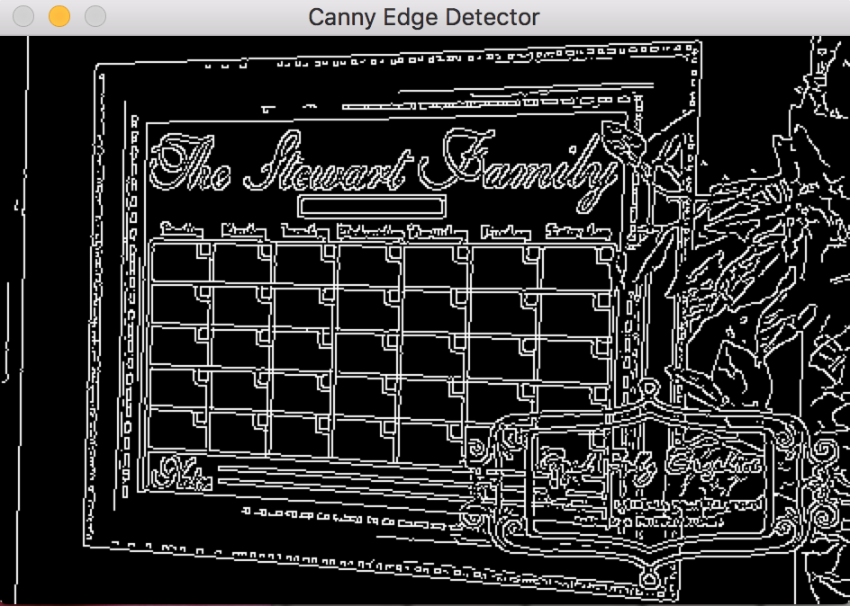

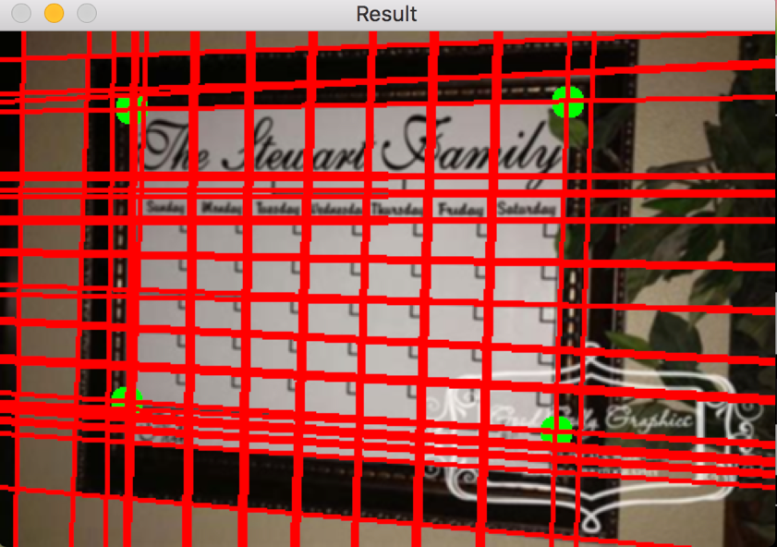

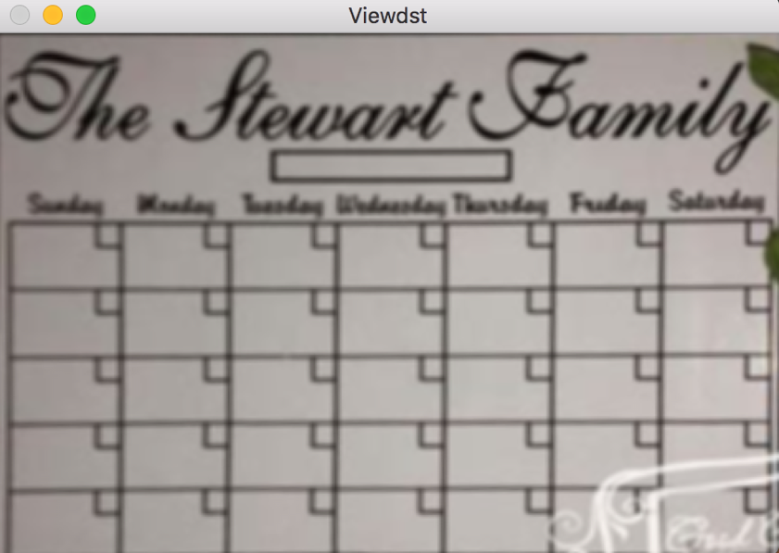

参数同上，因为图片较为简单，所以不用特别调参 name=3.png

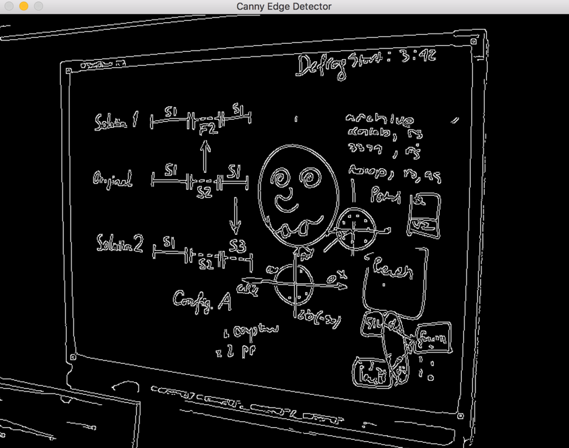

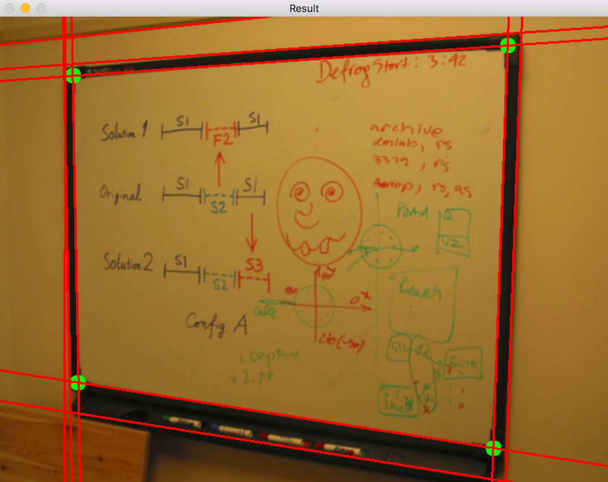

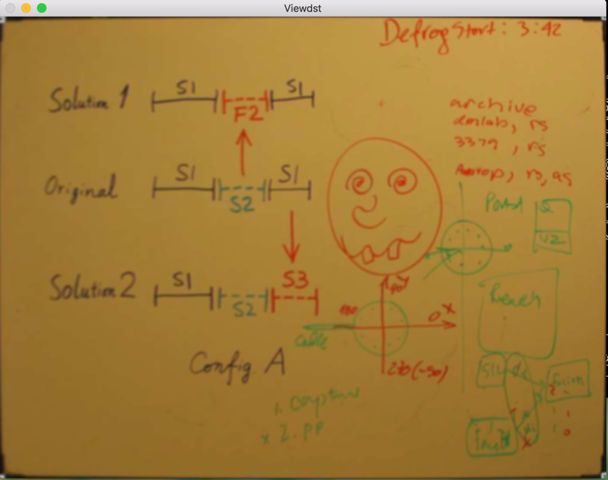

name = 2.jpg cParameter = 1.3 linesParameter = 0.2

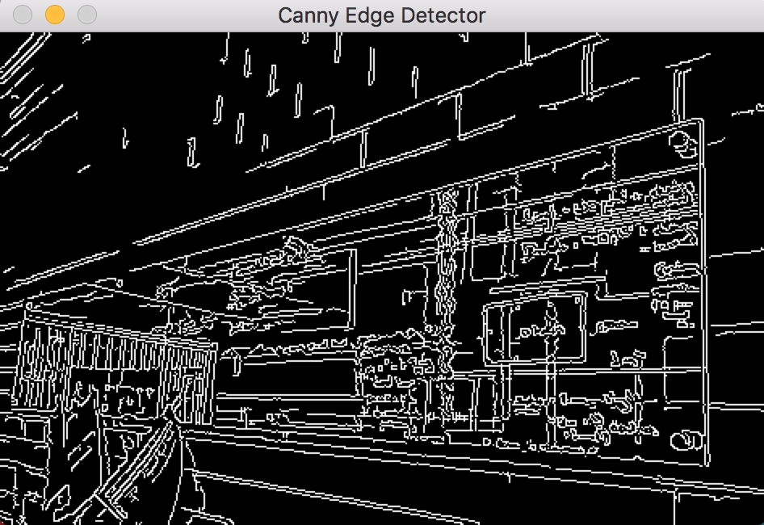

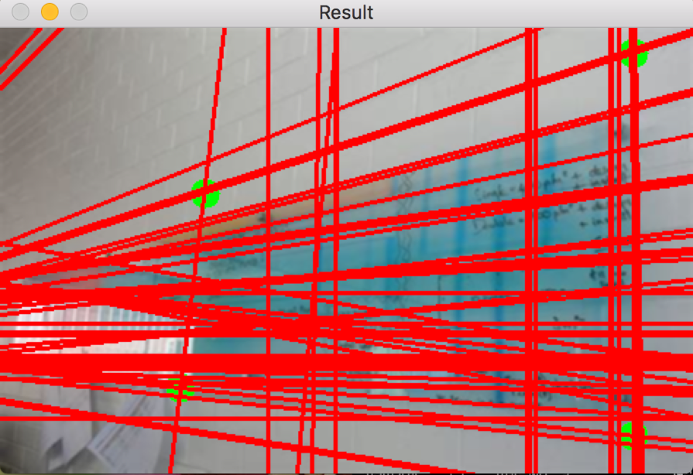

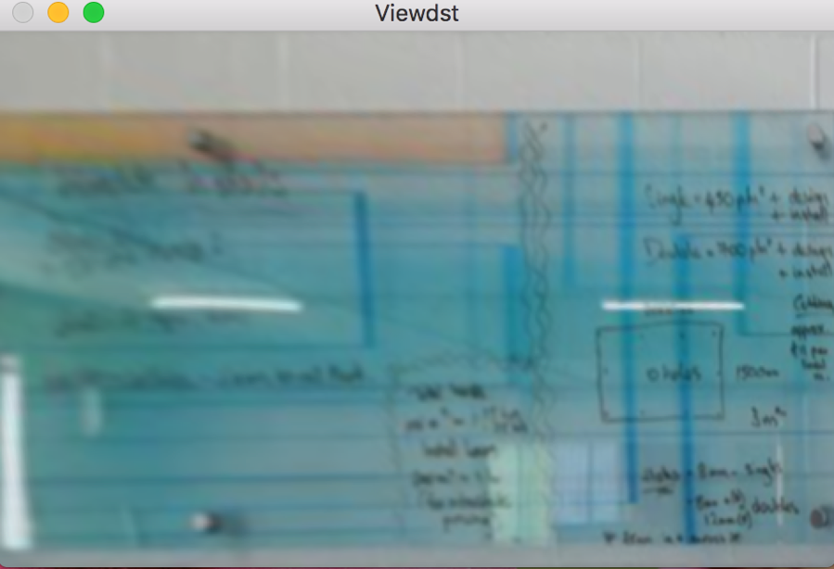

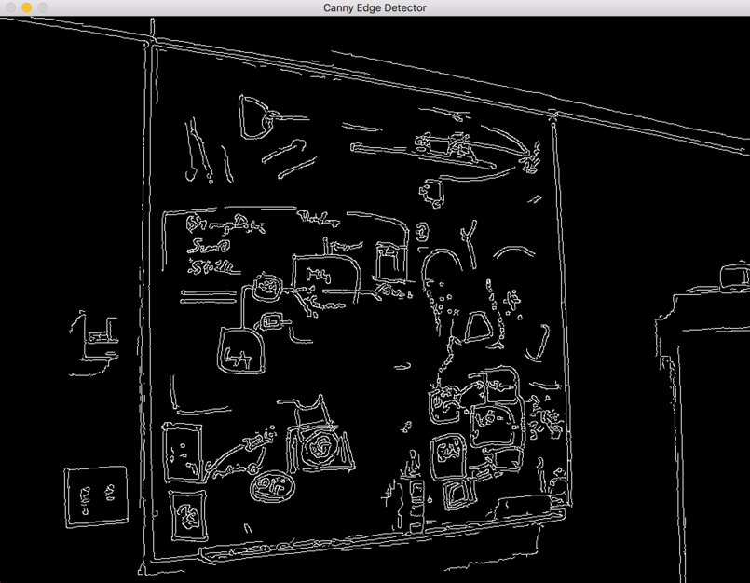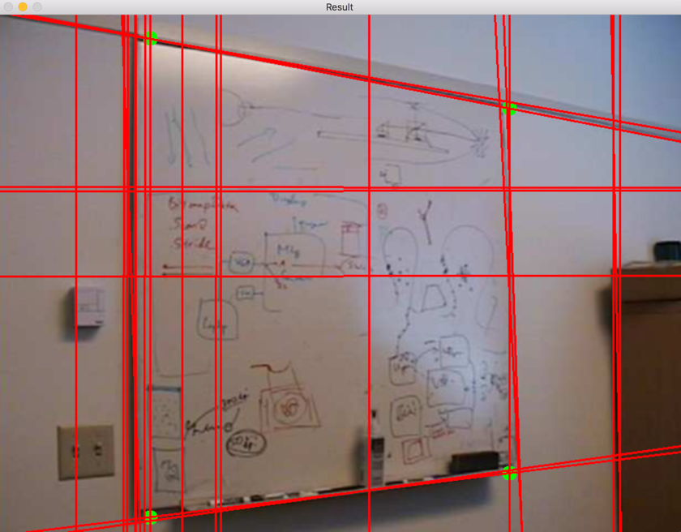

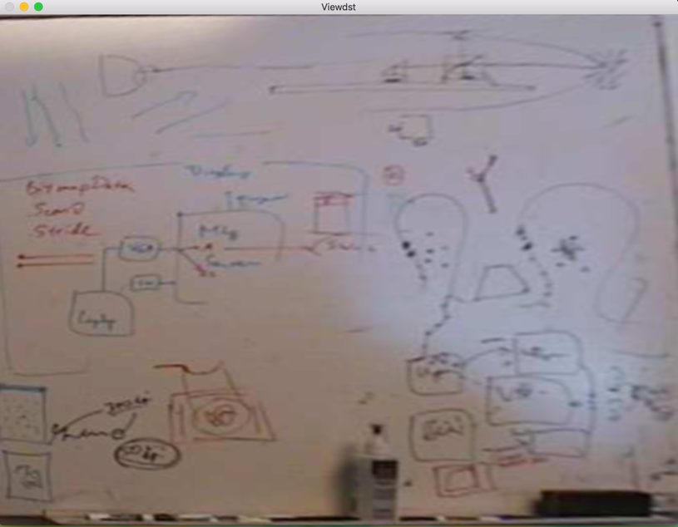

白板相对照片非常大：cParameter = 1.7(取小了只能提取部分内容) linesParameter = 0.2

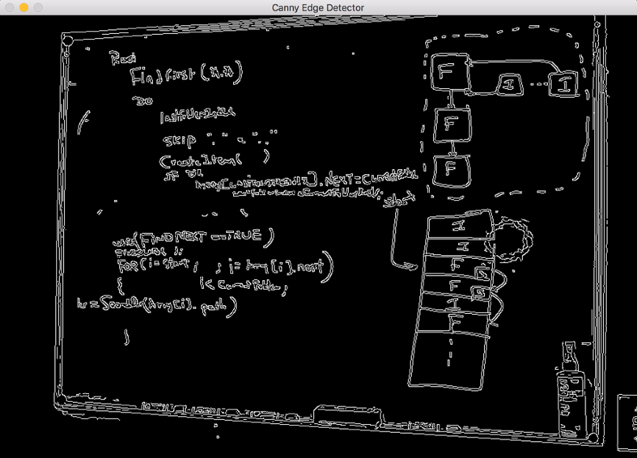

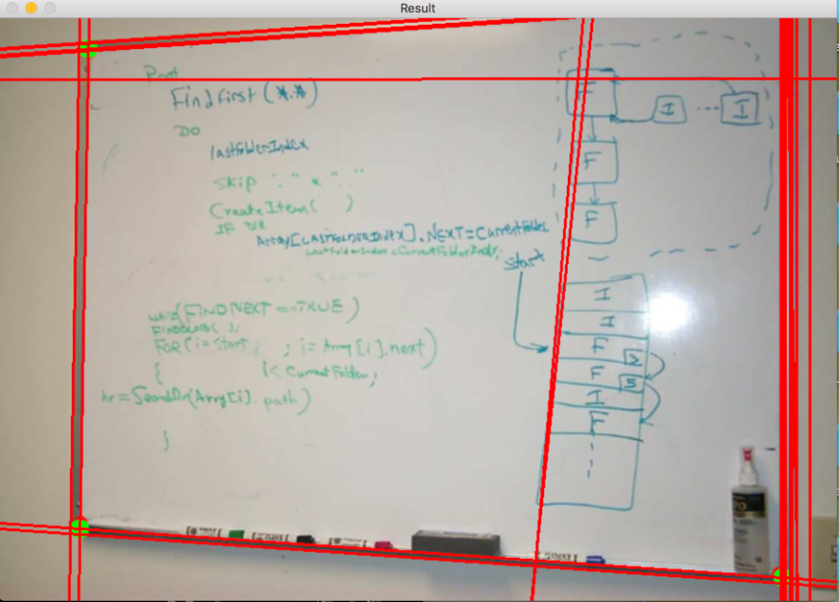

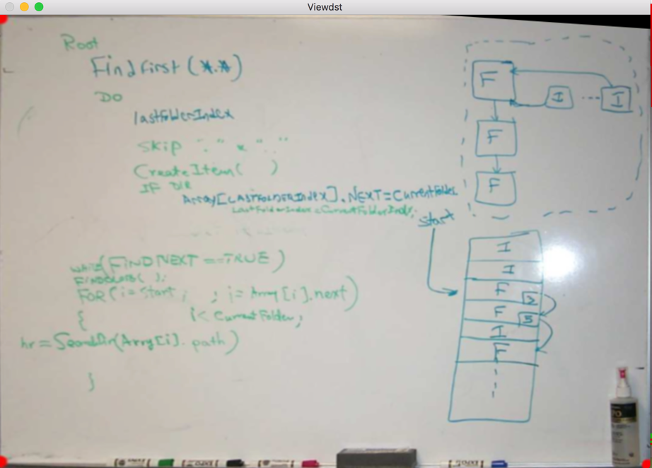

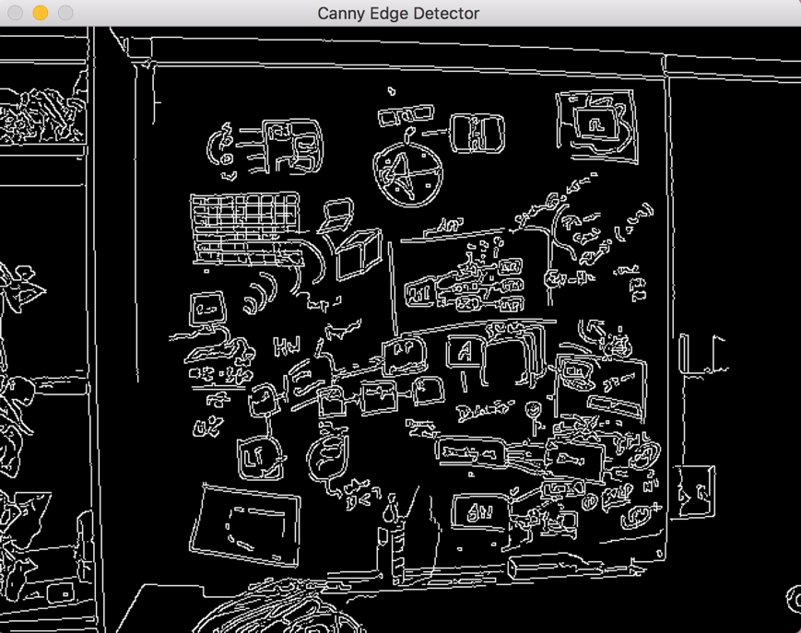

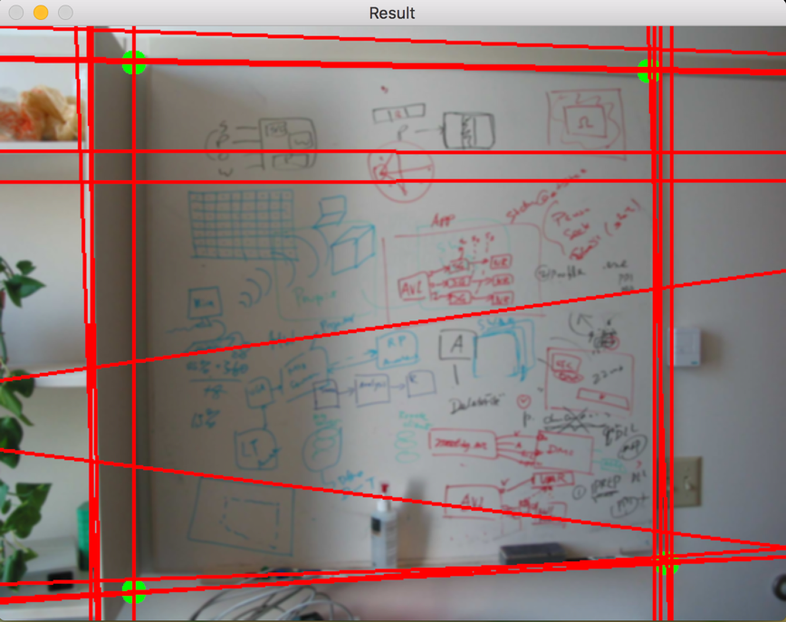

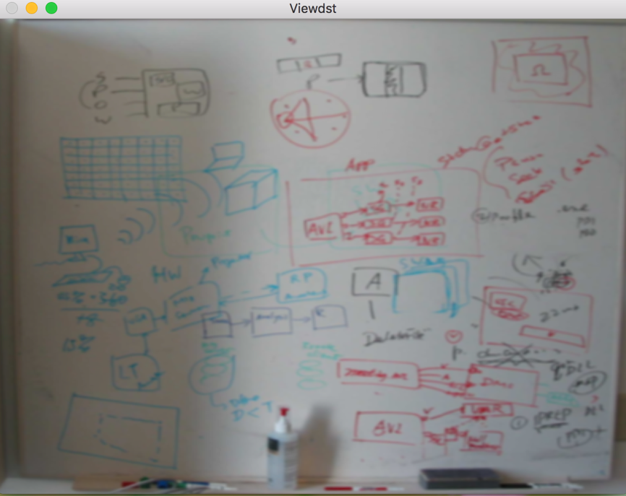

cParameter = 1 linesParameter = 0.2

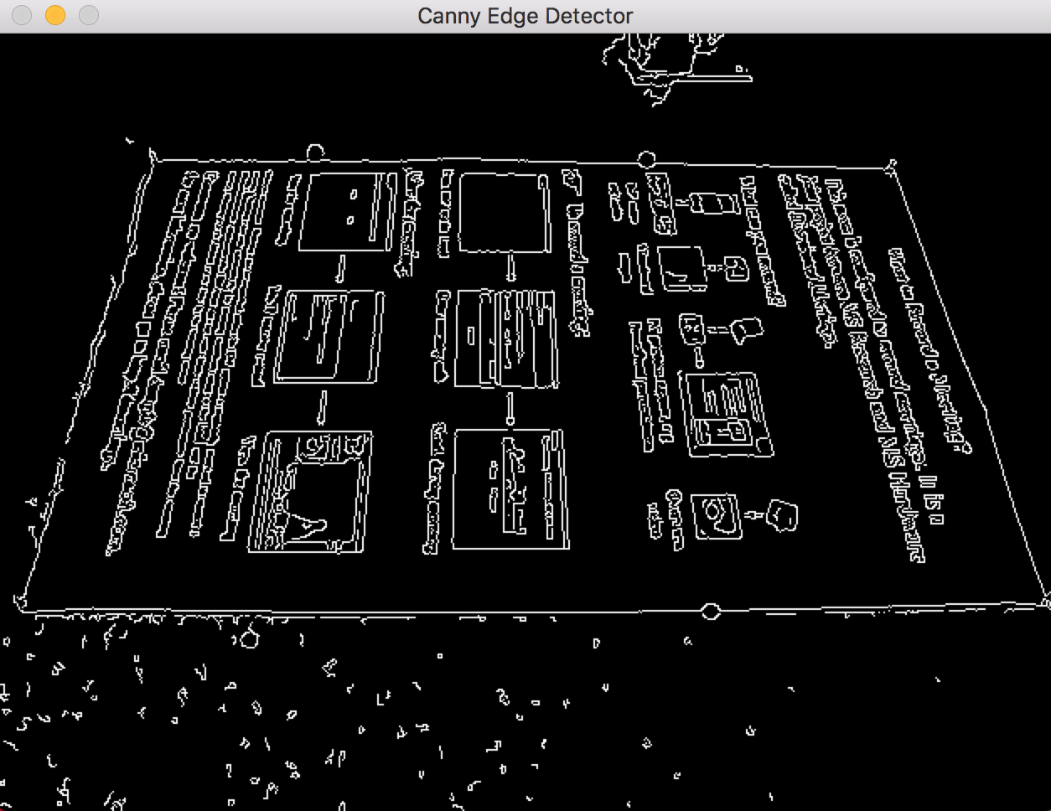

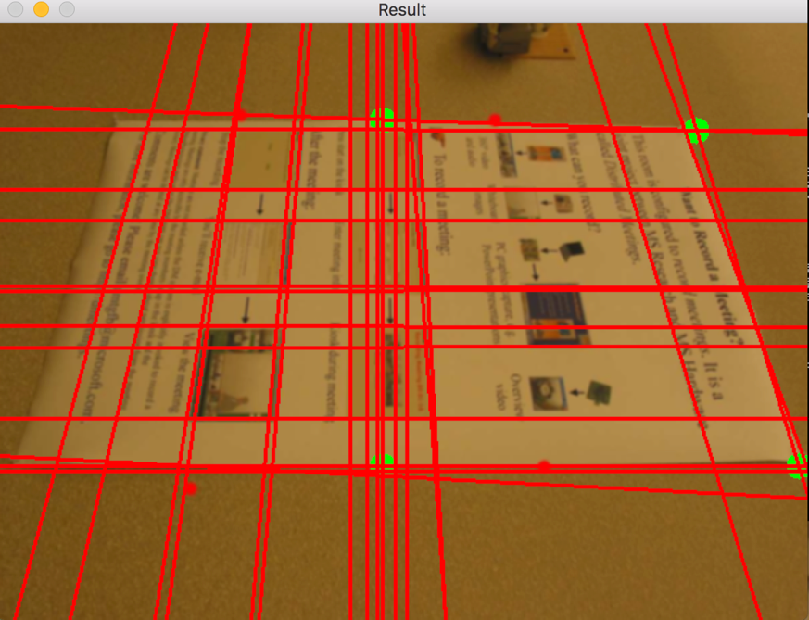

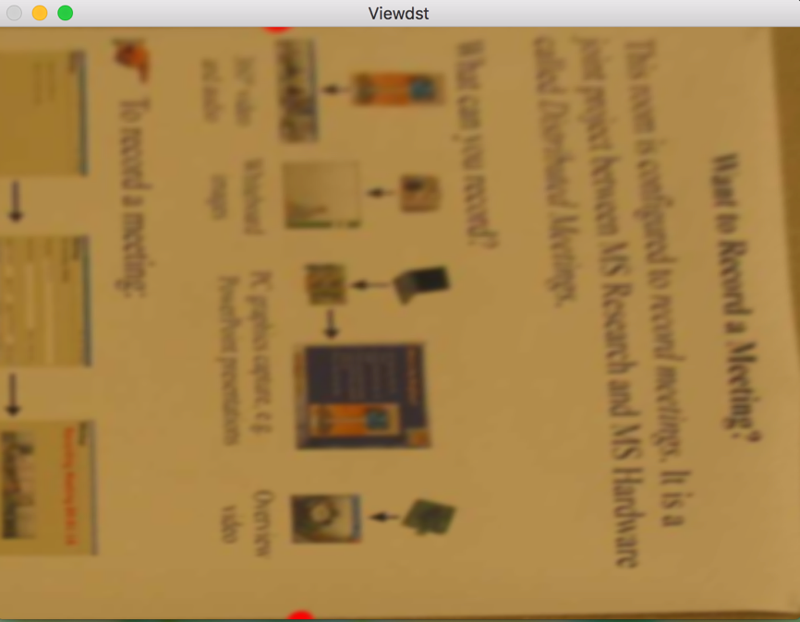

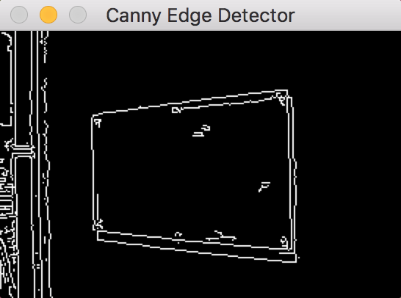 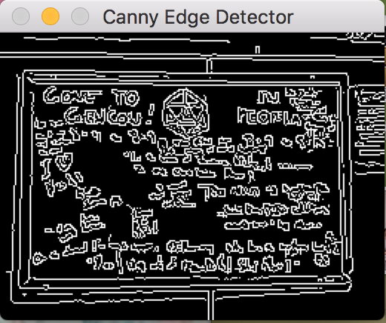

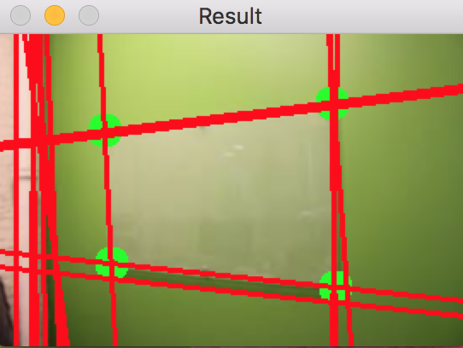 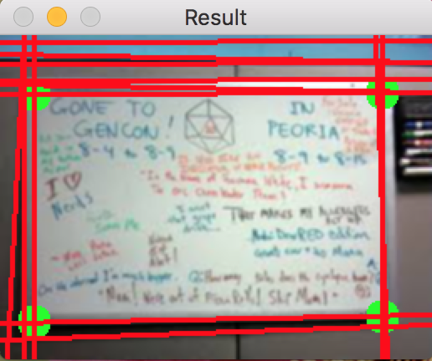

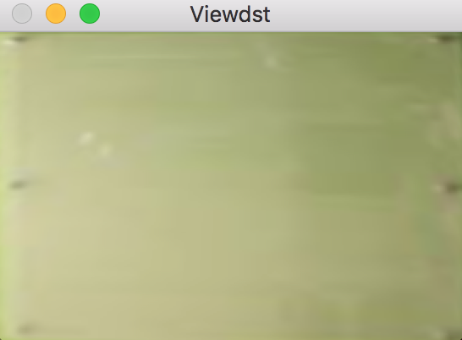 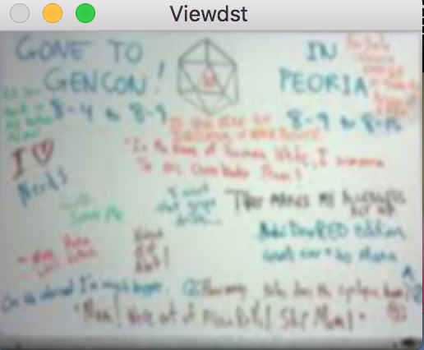

引用：

[1] *whiteboard It!* 2002

[2]: *An Extension to Hough Transform Based on Gradient Orientation*. 2015

[3]: simple hough transform: <http://www.keymolen.com/2013/05/hough-transformation-c-implementation.html>

[4]: atan2: https://blog.csdn.net/tuyang120428941/article/details/5822041

[5]:直线求交：https://blog.csdn.net/abcjennifer/article/details/7584628